DAMPAK DIGITALISASI INDUSTRI TERHADAP KESEMPATAN TENAGA KERJA

SKRIPSI

Diajukan untuk memenuhi Tugas dan Melengkapi Syarat
Guna Memperoleh Gelar Sarjana Strata 1 dalam Ilmu Hukum

Oleh :
NAMA : RETNO PUTRI ALFIYANI
NPM : 5118500213

FAKULTAS HUKUM
UNIVERSITAS PANCASAKTI TEGAL
TAHUN AJARAN 2022
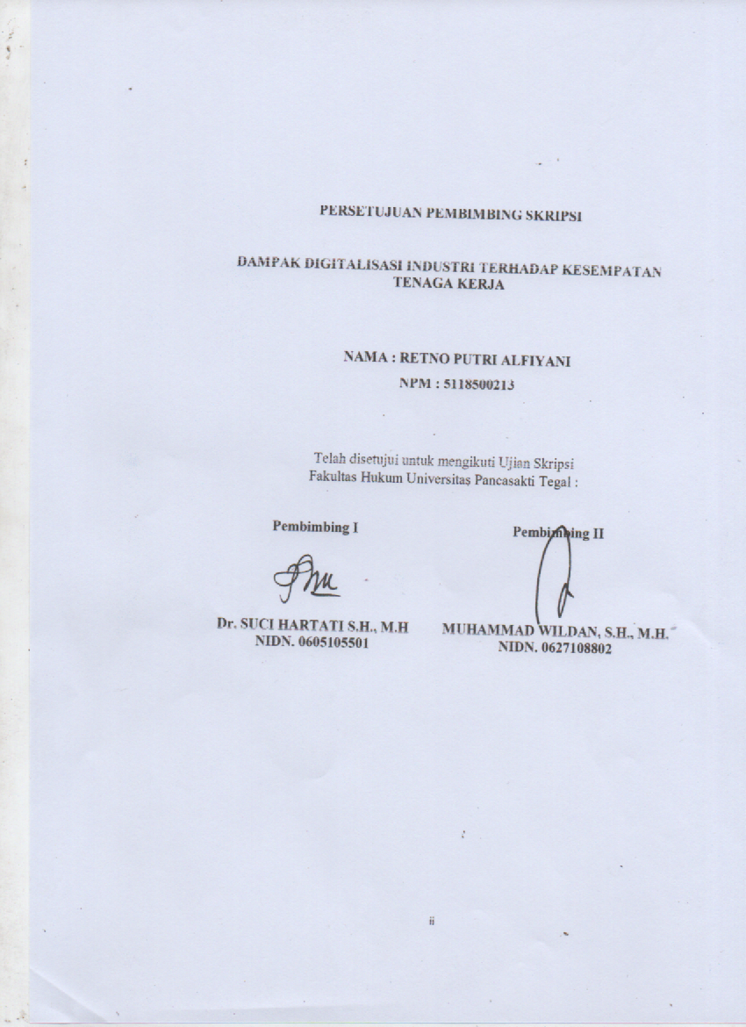
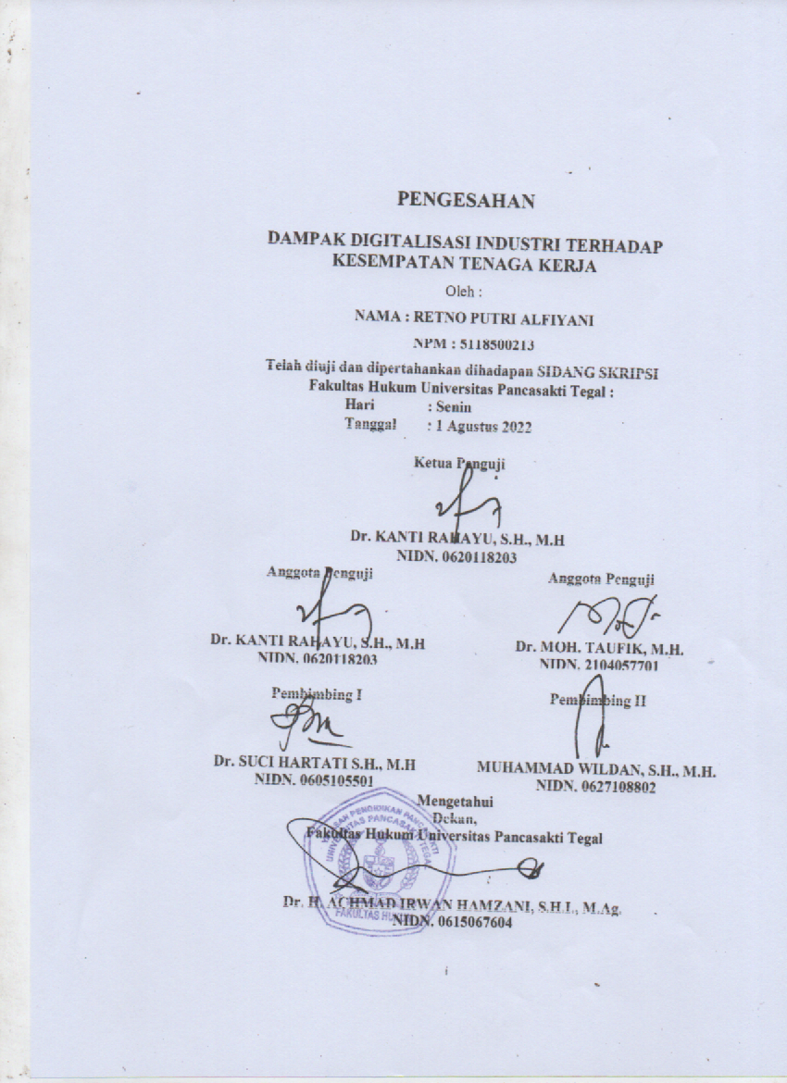

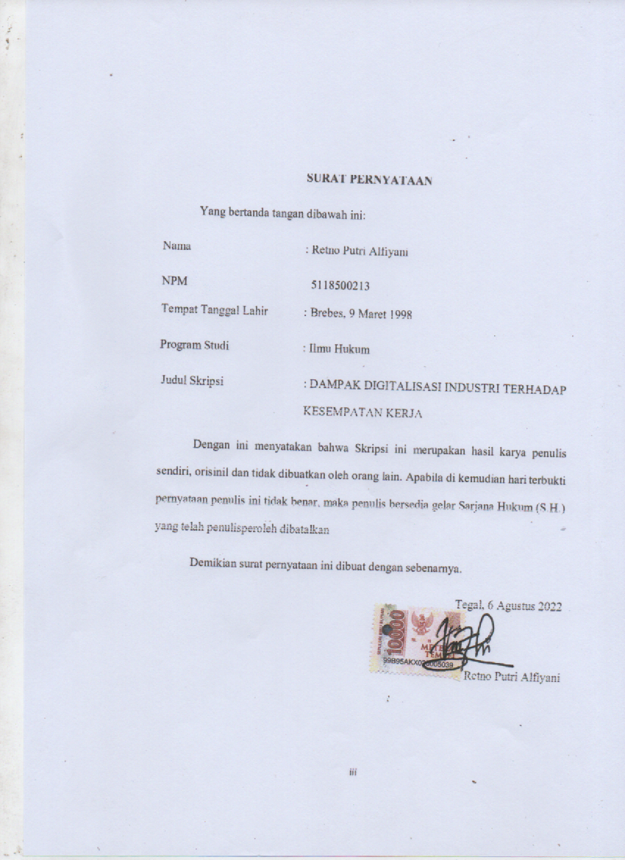

ABSTRAK
Digitalisasi industri akan mengubah karakter pekerjaan di masa depan. Era digital menjadikan segala urusan lebih mudah dilaksanakan. Termasuk berbagai urusan yang berkaitan dengan proses produksi, pelayanan dan lainnya. Namun era digital juga memberi efek negatif atau bersifat mengganggu (disruptif) bagi perekonomian terutama dari sisi ketenagakerjaan, baik kesempatan maupun kebutuhan tenaga kerja.
Penelitian ini bertujuan untuk, (1) untuk mengetahui regulasi ketenagakerjaan saat ini terkait digitalisasi industri, (2) untuk mengetahui dampak apa saja dari digitalisasi industri terhadap kesempatan tenaga kerja. Jenis penelitian ini adalah penelitian deskriptif analitis, pendekatan yang digunakan adalah pendekatan case approach, teknik pengumpulan datanya melalui metode kepustakaan dan dianalisis dengan metode kualitatif.
Hasil penelitian ini menunjukkan bahwa regulasi mengenai ketenagakerjaan terkait digitalisasi industri sudah diatur di Undang-Undang Nomor 13 Tahun 2003 Tentang Ketenagakerjaan dan Undang-Undang Cipta Kerja. Digitalisasi industri dan cara teknologi digital baru mengonfigurasi ulang cara barang dan jasa diproduksi. Begitu pula dengan kesempatan kerja yang beragam, karena digitalisasi industri juga merubah banyak jenis pekerjaan yang ada.
Berdasarkan hasil penelitian ini diharapkan akan menjadi bahan informasi dan masukan bagi mahasiswa, akademisi, praktisi, dan semua pihak yang membutuhkan di lingkungan Fakultas Hukum Universitas Pancasakti Tegal.
Kata Kunci : Digitalisasi Industri, Revolusi Industri, Tenaga Kerja

ABSTRACT
Industrial digitization will change the character of future jobs. The digital era makes all things easier to carry out. All things that easier to carry out include something that relate to production process, service process, and others process. However, the digital era also has a negative or disruptive effect on the economy, especially in terms of employment, both opportunities and labor needs.
This study aims to, (1) to find out the current labor regulations related to industrial digitization, (2) to find out what impacts of industrial digitization on employment opportunities. This type of research is descriptive analytical research, the approach used is a case approach, the data collection technique is through the library method and analyzed by qualitative methods.
The results of this study indicate that regulations regarding employment related to industrial digitization have been regulated in Law Number 13 of 2003 concerning Manpower and the Law on Job Creation. The digitization of industry and the way new digital technologies are reconfiguring the way goods and services are produced. Likewise with various job opportunities, because industrial digitalization has also changed many types of jobs.
Based on the results of this research, it is hoped that it will become information and input for students, academics, practitioners, and all parties in need in the Faculty of Law, Pancasakti University, Tegal.
Keywords: Industrial Digitization, Industrial Revolution, Manpower

PERSEMBAHAN
Skripsi ini penulis persembahkan kepada:
- Kedua orang tua, Bapak Suryono dan Ibu Kartini serta segenap keluarga yang senantiasa memberikan doa semangat maupun dorongan baik berupa moril dan materil dalam menjalani hidup dan penyusunan skripsi ini.
- Adik tercinta Wiranto dan Ferdi Hamshah yang telah memberikan motivasi sehingga penulis semangat dalam menyelesaikan skripsi ini.
- Skripsi ini saya persembahkan untuk orang yang saya cintai yaitu Ali Muakhor, terimakasih atas dukungan, kebaikan dan perhatiannya.
- Untuk sahabat-sahabat terbaikku yaitu Uvi Unviyah dan Novita Indah Sari, terimakasi telah menyediakan pundak untuk menangis dan memberi bantuan saat saya membutuhkannya bahkan saya tidak bisa menjelaskan betapa bersyukurnya saya memiliki kalian didalam hidup saya.
- Merampungkan skripsi jelas bukanlah momen mudah yang harus kujalani sebagai mahasiswa, terimakasih kepada Ibu Dr. Suci Hartati, S.H., M.Hum., selaku dosen pembimbing 1, dan Bapak Muhammad Wildan, S.H., M.H., selaku dosen pembimbing 2. Karena telah meluangkan waktu untuk membimbingku mewujudkan semuanya.

MOTTO

“Gagal hanya terjadi jika kita menyerah.”

-B. J. Habibie-

KATA PENGANTAR
Alhamdulillah penulis panjatkan kehadirat Allah SWT atas berkat, rahmat, taufik dan hidayah-Nya, skripsi ini dapat diselesaikan dengan baik dan sesuai pada waktunya. Penulis menyadari bahwa dalam proses penulisan skripsi ini banyak mengalami kendala, namun berkat bantuan, bimbingan, kerjasama dari berbagai pihak sehingga kendala yang dihadapi tersebut dapat di atasi. Pada kesempatan ini ucapan terima penulis sampaikan kepada :
- Bapak Dr. Taufiqulloh, M.Hum, selaku Rektor UPS Tegal.
- Bapak Dr. H. Achmad Irwan Hamzani, S.H.I., M.Ag., selaku Dekan Fakultas Hukum Universitas Pancasakti Tegal.
- Ibu Dr. Suci Hartati, S.H., M.Hum., selaku Dosen Pembimbing 1, atas bimbingannya dalam pembuatan skripsi ini.
- Bapak Muhammad Wildan, S.H., M.H., selaku Dosen Pembimbing 2, atas bimbingannya dalam pembuatan skripsi ini.
- Seluruh Bapak dan Ibu Dosen Fakultas Hukum yang telah memberi bekal ilmu pengetahuan, sehingga penulis dapat menyelesaikan studi
- Segenap jajaran bagian Tata Usaha Fakultas Hukum Universitas Pancasakti Tegal yang turut memberikan banyak bantuan dan pengarahan kepada penulis selama perkuliahan maupun dalam proses penyelesaian skripsi ini.
- Kepada Bapak Suryono dan Ibu Kartini selaku kedua orantua penulis, yang selalu memberikan doa, motivasi dan tidak pernah mengeluh dalam membimbingku menuju kesuksesan.
- serta semua pihak yang tidak dapat penulis sebutkan satu per satu yang telah membantu penulis dalam penyelesaian penulisan skripsi ini.
Semoga Allah SWT membalas semua amal kebaikan mereka dengan balasan yang lebih dari yang mereka berikan kepada penulis. Penulis berharap semoga skripsi ini dapat bermanfaat khususnya bagi penulis, dan pembaca umumnya.
Tegal, 6 Agustus 2022

Retno Putri Alfiyani

DAFTAR ISI
COVER
PENGESAHAN i
PERSETUJUAN PEMBIMBING ii
SURAT PERNYATAAN iii
ABSTRAK iv
ABSTRACT v
PERSEMBAHAN vi
MOTTO vii
KATA PENGANTAR viii
DAFTAR ISI x
BAB I Pendahuluan 1
- Latar Belakang 1
- Rumusan Masalah 6
- Tujuan Penelitian 6
- Manfaat Penelitian 7
- Tinjauan Pustaka 8
- Metode Penelitian 10
BAB II Tinjauan Konseptual 13
- Tinjauan Umum Tentang Industri 14
- Tinjauan Umum Tentang Digitalisasi Industri 24
- Tinjauan Umum Tentang Tenaga Kerja dan Kesempatan Kerja 48
BAB III Hasil Penelitian dan Pembahasan
- Regulasi Ketenagakerjaan Saat Ini Terkait Digitalisasi Industri 38
- Dampak Digitalisasi Industri Terhadap Kesempatan Tenaga Kerja 50
BAB IV Penutup
- Kesimpulan 64
- Saran 64
Daftar Pustaka 66
Daftar Riwayat Hidup 69

